Cultura en el campo 9º

IDEOLOGIAS ADVERSAS ANTE EL CRISTIANISMO

Una buena cultura religiosa no puede prescindir de las actitudes defensivas y apologéticas. Los errores no se combaten con el silencio o la resignación, sino con el razonamiento compensatorio y rectificador.

Los errores doctrinales tienes cierta afinidad con la idea de calumnia. La calumnia tienen naturaleza de mentira ofensiva e hiriente. Mentira contra la fama de una persona, dicha con intención de perjudicar o al menos con la irresponsabilidad de no calcular las consecuencias. Si además lleva aneja la ofensa en directo contra ella se denomina "contumelia".

Al mismo tiempo que es pecado contra la verdad, lo es muchas veces contra la justicia por el perjuicio que origina al calumniado. Y, si hiere la justicia, su perdón reclama no sólo la rectificación de la mentira, sino la reparación proporcional al mal causado.

Por regla general los escritores negativos en temas religiosos se mueven con obstinación y con agresividad. Una postura cristiana debe cultivar también la defensa ante el error. Desde el comienzo del cristianismo se desarrolló la apología defensiva, que pronto se denominó con el término griego de apologética.
La Apologética es la rama de la Teología, o ciencia teológica, que tiene por objeto defender la recta doctrina cristiana de los ataques y descalificaciones de los adversarios. Lo hace con argumentos lógicos y con formas dialécticas, en conformidad con los rasgos de cada momento o de cada adversario y también de cada apologista. La actitud apologética fue muy apreciada en los primeros siglos del cristianismo, por los ataques de los judíos (en los ambientes del Oriente) y de los filósofos heleno, que no aceptaban el misterio incomprensible de la cruz (1 Cor.1. 23: Gal. 5. 11).
Algunos de los más influyentes apologistas de los primeros tiempos (San Justino en el II, Orígenes y Tertuliano en el III, San Basilio y San Juan Crisóstomo en el IV) merecen eterno agradecimiento por sus aportaciones clarificadoras a la verdadera doctrina. Pero los llamados Padres apologistas fueron muchos. En los tiempos posteriores, la Apologética se intensificó en períodos de crisis ideológica (nominalismo del siglo XII, humanismo del XIV, protestantismo del XVI, racionalismo del XVII y enciclopedismo del XVIII).

En el siglo XIX fue cultivada de forma especial como una ciencia teológica prioritaria, ante la agresividad de las corrientes positivistas (Comte), antropológicas (Darwin), dialécticas (Fichte, Hegel), socialistas y materialistas (Marx, Engels, Lenin) o literarias (Nietzsche), e incluso teológicas y éticas (Harnack, Renan ...) Los grandes defensores de la verdad cristiana se enfrentaron a los argumentos que trataban de combatir el pensamiento católico y evangélico, al menos en sus formas tradicionales.

La Apologética cristiana organizó y presentó los argumentos defensivos de la verdad cristiana e hizo lo posible por poner la lógica al servicio de la fe y de la vida cristiana. En la medida en que se cultiva, tiene doble misión: de cara al creyente, busca persuadirle de que se halla en la verdad; de cara al adversario, intenta ofrecer argumentos claros, lógicos y serenos que paralicen sus ataques.
Modelo de apologista del siglo XIX fue Jaime Balmes (1810-1848), con obras como "Cartas a un escéptico" o "El protestantismo comparado con el catolicismo en sus relaciones con la civilización europea".
En el siglo XX, sobre todo después del Concilio Vaticano II, se orientó la Apologética a la defensa del mensaje cristiano por otros caminos.
En los tiempos actuales, ante el triunfo del secularismo como estilo de vida, del pluralismo religioso como necesidad, del irenismo moral y del comunitarismo en la Iglesia cristiana, se prefiere defender la verdad mediante el testimonio de vida y la labor samaritana de los creyentes. Y se duda de la eficacia evangélica de la argumentación defensiva, de las polémicas religiosas al estilo antiguo o de las simples razones para la aceptación y de la fe. conservación
La Apologética sigue siendo una ciencia teológica, pero situada en otra dimensión. El catequista debe tenerla en consideración y debe usarla, sobre todo en ciertas edades. Tal es el momento de la adolescencia o de la juventud, cuando el catequizando precisa razones y motivos (argumentos lógicos y fundamentos afectivos) que hagan más sólidas sus creencias
Los 13 nombres que se ofrecen en el cuadro de este campo de personajes históricos "anticristianos", con los otros 14 que se halla en el mapa, nos harán pensar , al saber lo que dijeron o cómo lo dijeron, que es preciso también saber defender las propias ideas y las propias actitudes religiosas.

Elegir los diez nombres que nos dicen algo y rellenar la matriz que sigue y en la cual vamos a consignas los dos diagramas a los que ya estamos acostumbrados.

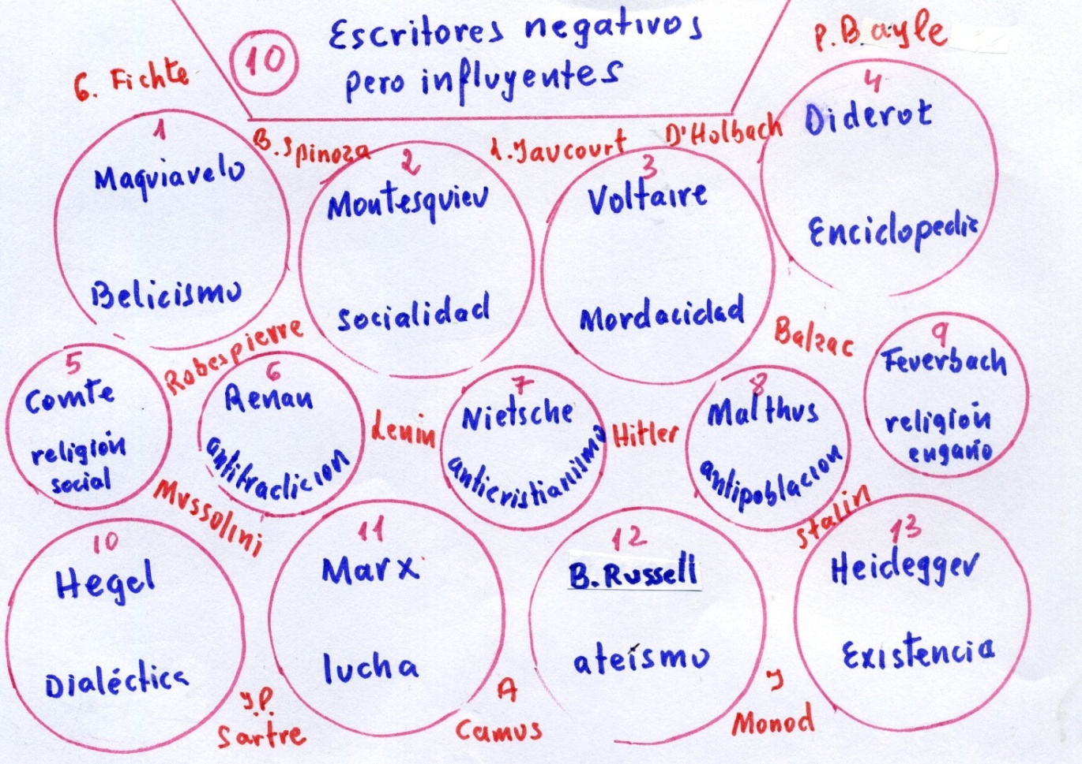

Interesa entender estos personajes por lo que escribieron, más que lo que sintieron o pensaron. El corregir sus errores morales o dogmáticos llevó a la verdad.

Cuadro para el control de los diez autores elegidos
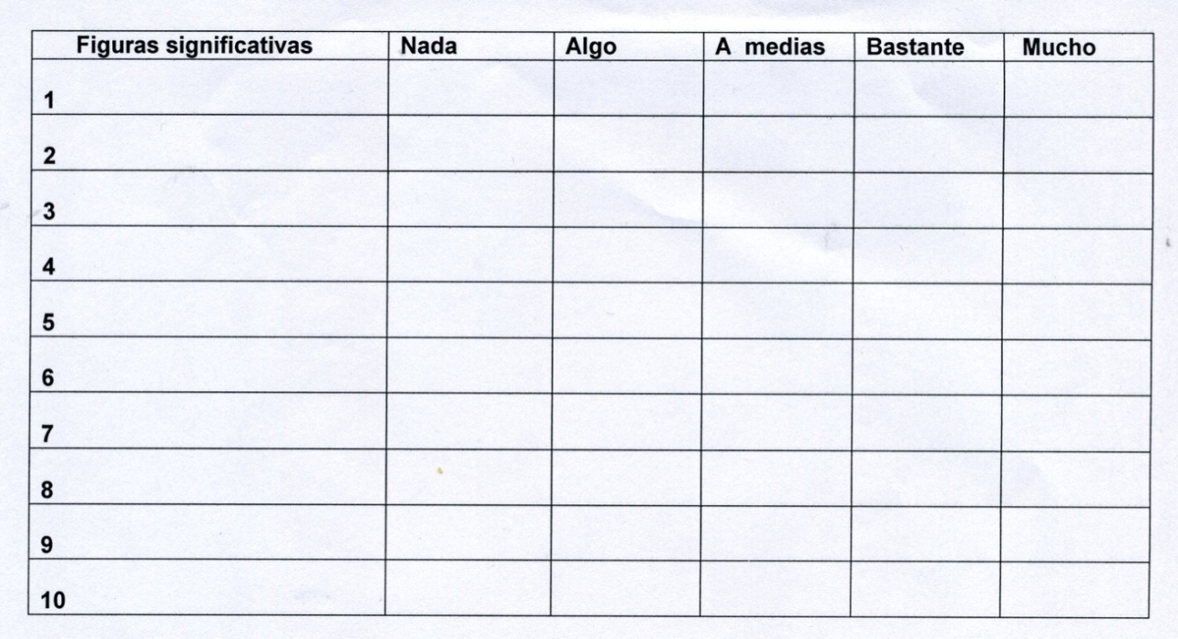

Tal vez nos sorprendamos al terminar el ejercicio, y después de haber leído los diez archivos con los nombres elegidos. Podremos entender mejor lo que es la religión cristiana que esos autores oscurecieron, difamaron o persiguieron. Y por eso tendremos ideas más claras sobre aquello en lo que creemos los cristianos.

Algunos de los adversarios del pensamiento cristiano nos permitirán discernir sus errores y evitar nuestra adhesión a los mismos.

